HƯỚNG DẪN TỰ HỌC MÔN ĐỊA LÍ 9 Tuần 3( 20/9-27 /9/2021)
Chủ đề: ĐỊA LÍ DÂN CƯ
THỰC HÀNH : PHÂN TÍCH VÀ SO SÁNH THÁP DÂN SỐ NĂM 1999 VÀ 2019
BÀI TẬP 1: Quan sát biểu đồ tháp dân số nước ta giai đoạn 1999 và 2019, nhận xét cơ cấu và sự thay đổi cơ cấu dân số theo độ tuổi và theo giới tính?

Tháp dân số | Năm 1999 | Năm 2019
Đỉnh Tháp
Thân Tháp
Đáy Tháp
0 – 14 (dưới độ tuổi LĐ)
15 – 59 (độ tuổi LĐ)
Trên 60 (ngoài độ tuổi LĐ)
Tỉ lệ dân số phụ thuộc

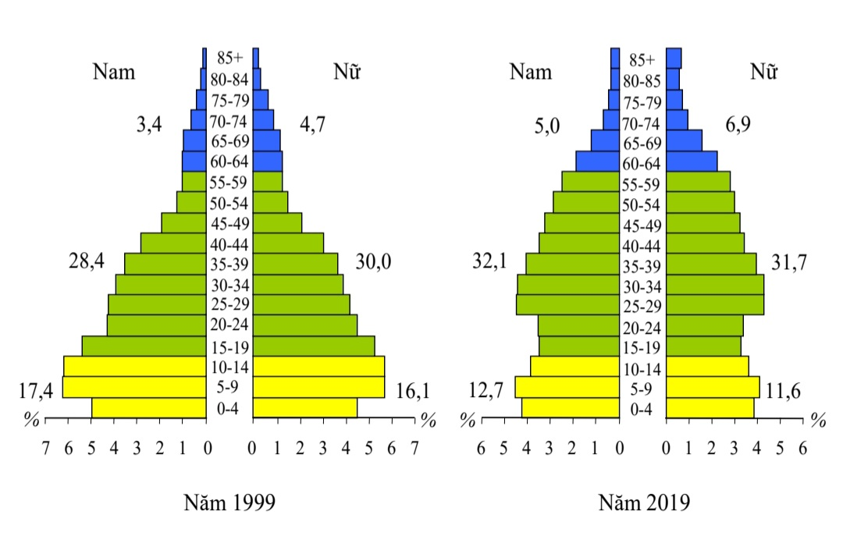
+Tỉ lệ lao động ngành nông, lâm, ngư nghiệp giảm,
BÀI TẬP 2:Dựa vào bảng trên, em hãy nêu nhận xét về sự thay đổi của cơ cấu dân số theo độ tuổi ở nước ta? Giải thích nguyên nhân?

Chủ đề 2: ĐỊA LÍ KINH TẾ
Bài 6: SỰ PHÁT TRIỂN NỀN KINH TẾ VIỆT NAM
I. Nền kinh tế nước ta trước thời kì đổi mới:Giảm tải HS đọc SGK
II. Nền kinh tế nước ta trong thời kì đổi mới:
1. Chuyển dịch cơ cấu kinh tế:
- Chuyển dịch cơ cấu ngành:
+ Giảm tỉ trọng của khu vực nông, lâm, ngư nghiệp,
+ Tăng tỉ trọng khu vực công nhghiệp –xây dựng
+ Dịch vụ chiếm tỉ trọng cao nhưng còn nhiều biến động.
- Chuyển dịch cơ cấu lãnh thổ:
Hình thành :
+ Các vùng chuyên canh nông nghiệp
+ Các lãnh thổ tập trung công nghiệp, dịch vụ
+ Các vùng kinh tế trọng điểm
- Chuyển dịch cơ cấu thành phần kinh tế:
Từ nền kinh tế chủ yếu là khu vực nhà nước và tập thể sang nền kinh tế nhiều thành phần.
- Những thành tựu và thách thức:
a. Thành tựu:
+ Tăng trưởng kinh tế tương đối vững chắc.
+ Chuyển dịch cơ cấu kinh tế theo hướng công nghiệp hoá.
+ Nước ta đang hội nhập vào nền kinh tế khu vực và toàn cầu
b. Thách thức:
+ Ô nhiễm môi trường, tài nguyên cạn kiệt, thiếu việc làm, xóa đói giảm nghèo…
+ Biến động của thị trường thế giới, các thách thức khi gia nhập AFTA, WTO…

